TECHNOLOGIE | CLASSE DE 3 ^{EME} | Séquence 1 – Les révisions  Séance 4 - Caméra d’affût – Utiliser l’IA | Nom : ……………………………..

Connaissances  Capacités | - Elaborer à l’aide d’un schéma bloc, la chaine d’énergie d’un OST  différentes formes d’énergie : Electrique, cinétique, potentielle, thermique, lumineuse, …  Conversion des énergies sur certains actionneurs  - Comprendre et modifier un programme associé à une fonctionnalité d’un objet ou d’un problème technique  Algorithmie, affectation, les variables et les exigences
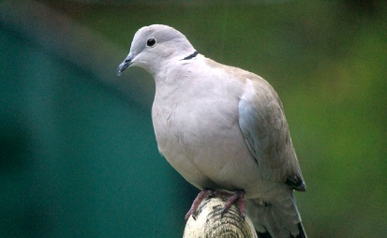
Problème ?

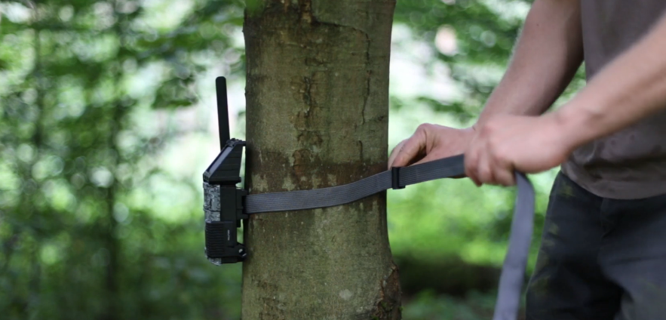
Maxime a posé un piège photographique et souhaite savoir si des tourterelles et de pigeons visitent son jardin. Mais surtout, il souhaite faire la différence.

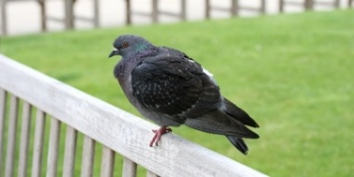
Consigne :
- En binôme
- Document ressource Intelligence Artificielle avec Vittascience
- https://fr.vittascience.com/ia/images.php

Description de la situation :

Problématique :

Mes hypothèses :

Activité :
À l’aide du document « RESSOURCES_Vittascience_S3 », suivre les consignes de la ressource, puis indiquer ci-dessous les résultats et les constats visibles pour chacune des étapes.

Résultats et constats
Étape 1

Étape 2

Étape 3

Étape 4

Étape 5

Bilan de mes recherches :

Bilan commun :

